Requirements architecture

Groep: 13

Leden:

Bouke Stam 1664653

Thijs Hendrickx 1660936

Mathijs van Bremen 1665553

Yorick Schellevis 1657667

Waila Woe 1615856

Klas: V2B

Datum: 8-12-2015

Versie: 0.1 (feedback)

# Inhoudsopgave

1. Inhoudsopgave

2. MoSCoW analyse

3. Use case diagram

4. Activity diagram

5. Schets website

# MoSCoW analyse

* ***Must have***

**Operating system**

- Wasprogramma’s starten en stoppen

- Wasprogramma’s in stappen uitvoeren

- Wasprogramma’s opslaan in bestanden

- Bij stroomuitval het wasprogramma hervatten wanneer de stroom weer terug is

**Websocket server**

- Verbinden met de browser

- Login met naam en wachtwoord

- Communicatie protocol

- Berichten ontvangen en versturen

**Webserver**

- Bestanden hosten

**Webpagina**

- Verbind met de websocket server via javascript websockets

- IP adres van websocket server handmatig instelbaar

- Start en stop knop

- Wasprogramma uit lijst selecteren

- Handmatig wasprogramma aanpassen

- Status van het draaiende wasprogramma laten zien

- Status constant updaten via websocket

**Modellen**

- Use case diagram

- Activity

- Klassendiagram

- Taakstructurering

- Concurrency model

- STD van de controllers

- Beschrijving van communicatie protocol tussen browser en operating system

**Technisch verslag**

- Inleiding

- Onderzoek

- Requirements architecture

- Solution architecture

- Realisatie

- Evaluatie

- Conclusie

- Bronvermelding

* ***Should have***

- Websocket server laat alleen verbindingen binnen hetzelfde netwerk toe

- Geluid afspelen als het wasprogramma klaar is

* ***Could have***

-

* ***Would have***

-

# Use case diagram

Hieronder zijn het use case diagram en de bijbehorende beschrijving hiervan te vinden.

**Het use case diagram:**

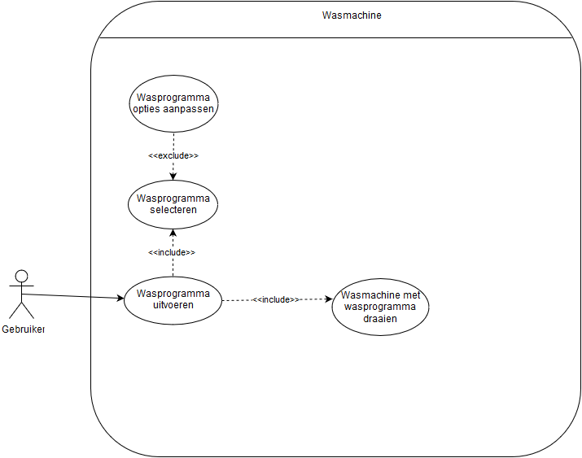

**De beschrijving van het use case diagram:**

|  |  |
| --- | --- |
| **Use case naam** | **Wasprogramma uitvoeren** |
| **Doel** | **Het starten van een wasprogramma. Wasprogramma wordt gestuurd naar de wasmachine zodat die zijn taak kan beginnen.** |
| **Pre-conditie** | **Wasprogramma geselecteerd of ingesteld.** |
| **Post-conditie** | **-** |
| **Uitzonderingen** | **-** |

|  |  |
| --- | --- |
| **Use case naam** | **Wasprogramma instellen** |
| **Doel** | **Het handmatig instellen van een wasprogramma of een standaard wasprogramma selecteren.** |
| **Pre-conditie** | **Er wordt geen wasprogramma uitgevoerd.** |
| **Post-conditie** | **Wasprogramma is gestart.** |
| **Uitzonderingen** | 1. **Als een gebruiker zelf de temperatuur van het water wil instellen, wordt de use-case Water temperatuur instellen uitgevoerd.** 2. **Als een gebruiker zelf de rotatiesnelheid wilt instellen, wordt de use-case Rotatie snelheid instellen uitgevoerd.** |

|  |  |
| --- | --- |
| **Use case naam** | **Water temperatuur instellen** |
| **Doel** | **Het instellen van het water in de wasmachine in graden celcius. Dit word ingesteld in een wasprogramma.** |
| **Pre-conditie** | **-** |
| **Post-conditie** | **-** |
| **Uitzonderingen** | **-** |

|  |  |
| --- | --- |
| **Use case naam** | **Rotatie snelheid instellen** |
| **Doel** | **Het instellen van de snelheid in de wasmachine in omwenteling per minuut (RPM). Dit word ingesteld in een wasprogramma.** |
| **Pre-conditie** | **-** |
| **Post-conditie** | **-** |
| **Uitzonderingen** | **-** |

|  |  |
| --- | --- |
| **Use case naam** | **Wasmachine met wasprogramma draaien** |
| **Doel** | **Wasmachine draait een wasprogramma dat door de gebruiker ingesteld en uitgevoerd is.** |
| **Pre-conditie** | **Wasprogramma is ingesteld** |
| **Post-conditie** | **-** |
| **Uitzonderingen** | **Als de gebruiker het wasprogramma wilt stoppen, wordt de usecase Wasprogramma stoppen uitgevoerd.** |

# Activity diagram

Voor de use case “Wasprogramma uitvoeren” en de use case “Wasprogramma instellen” zijn activity diagrammen opgesteld. Deze zijn hieronder te vinden.

**Wasprogramma uitvoeren**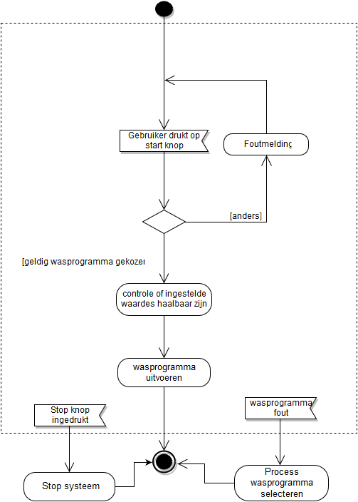

**Wasprogramma instellen**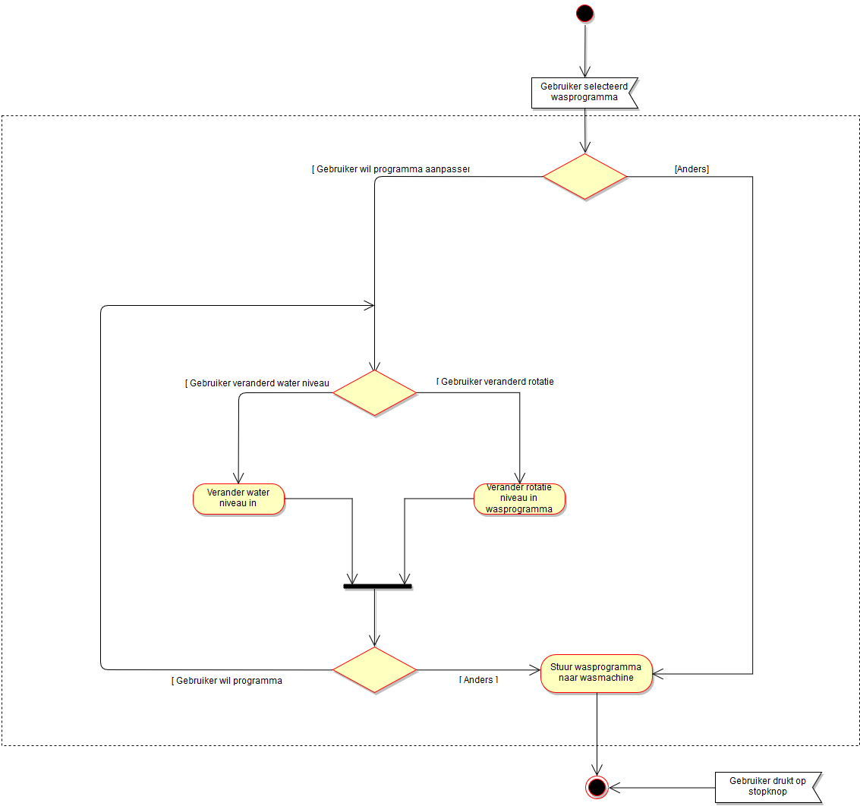

# Schets website

Voor de website is een schets gemaakt dat laat zien hoe de website ongeveer er uit komt te zien en de werking hiervan. We hebben (in de schets) twee pagina’s die hieronder beschreven zijn.

**Instel pagina**Op de eerste afbeelding is weergegeven wat de pagina laat zien als de wasmachine nog niet bezig is met het uitvoeren van het wasprogramma. De gebruiker kan hier een wasprogramma selecteren met behulp van een dropdown list. Na het selecteren komt er in het venster daaronder informatie te staan over het wasprogramma waarna ook de Start knop ingedrukt kan worden. De gebruiker kan eventueel zelf nog per stap aanpassingen doen aan het geselecteerde wasprogramma.

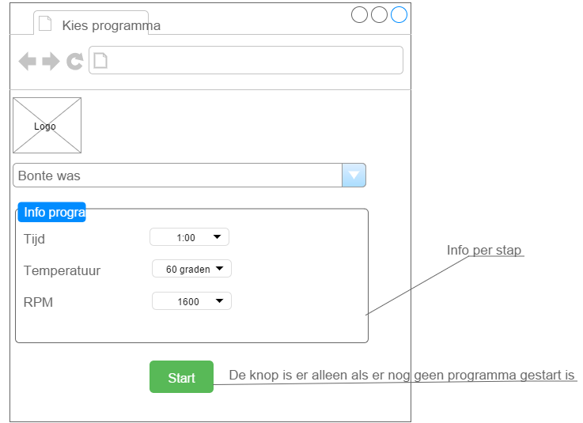

**Status pagina**

Op de tweede afbeelding is weergegeven wat de pagina laat zien als de wasmachine al bezig is met het uitvoeren van het wasprogramma. Hier kan ook op “Stop” gedrukt worden om zo de wasmachine te stoppen. De gebruiker kan hier duidelijk zien met welke stap de wasmachine bezig is en wat de status van deze stap is.

